Juan Esteban Arias Marin

Pablo Garcés

# HISTORIAS DE USUARIO

*En esta sección se deben presentar las historias de usuario del sistema, se debe redactar de forma sencilla y fácil de entender, no olvidar los criterios de aceptación.*

|  |  |  |  |  |  |  |  |  |
| --- | --- | --- | --- | --- | --- | --- | --- | --- |
| **ID Historia** | | *HU 1* | **Imprimir Reporte de compras** | | *Gestionar inmueble* | | **Peso** | *5* |
| **Caso de Uso** | | *CU- Gestionar inmueble* | | | | | | |
| **HISTORIA** | | | | | | | | |
| **ROL (Yo)** | | *Yo como propietario* | | | | | | |
| **FUNCIONALIDAD (Quiero)** | | *Administrar el inmueble* | | | | | | |
| **RESULTADO (Para)** | | *Eliminar el inmueble* | | | | | | |
| **Flujo Normal** | | 1. Da clic en gestionar inmueble 2. El sistema despliega el gestionar inmueble 3. *El propietario selecciona un inmueble* 4. *El sistema muestra el inmueble disponible* 5. *El propietario selección el eliminar inmueble* 6. *El sistema valida el inmueble a eliminar* 7. *El sistema elimina le inmueble de la base de datos* | | | | | | |
| **CRITERIOS DE ACEPTACIÓN** | | | | | | | | |
| **#** | **Criterio** | **Condición (Dado)** | | **Acción (Cuando)** | | **Resultado (Entonces)** | | |
| 1 | *Consulta exitosa* | *Si el nombre del producto existe* | | *Cuando se presione el botón de eliminar el inmueble* | | *Se mostrara el mensaje de confirmar el borrar* | | |
| 2 | *Consulta fallido* | *Si el producto no está disponible* | | *Cuando se muestre el producto* | | *Se presentará un mensaje de advertencia indicando que el inmueble no esta disponible* | | |
| 3 | *Consulta fallido* | *Si el nombre del producto no existe* | | *Cuando se presione el botón de consultar inmueble* | | *Se presentará un mensaje de advertencia indicando que el inmueble no existe* | | |
| 4 | *Consulta exitosa* | *Si el producto está disponible* | | *Cuando se presione el botón de consultar inmueble* | | *Se mostrara el inmueble* | | |

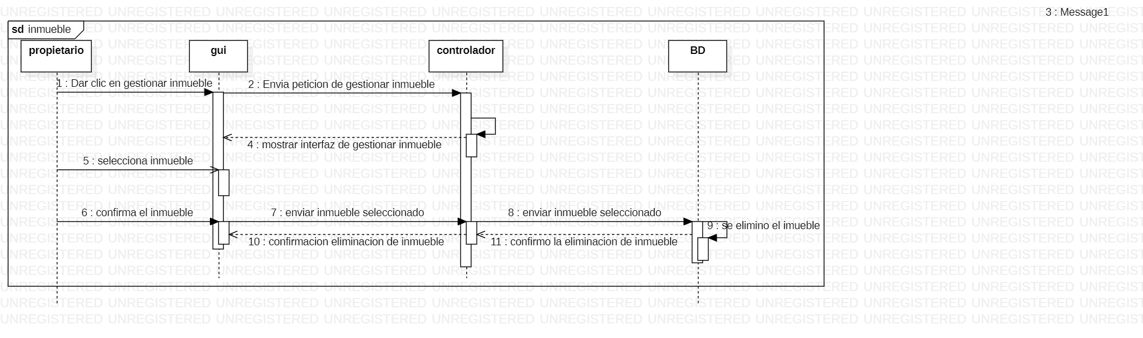

|  |  |  |  |  |  |  |  |  |
| --- | --- | --- | --- | --- | --- | --- | --- | --- |
| **ID Historia** | | *HU 2* | **Carrito de Compras** | | ***Carrito de compras*** | | **Peso** | *5* |
| **Caso de Uso** | | *CU- Gestionar inmueble* | | | | | | |
| **HISTORIA** | | | | | | | | |
| **ROL (Yo)** | | *Yo como cliente* | | | | | | |
| **FUNCIONALIDAD (Quiero)** | | *Yo como cliente voy a gestionar el carrito para comprar productos* | | | | | | |
| **RESULTADO (Para)** | |  | | | | | | |
| **Flujo Normal** | | 1. *El propietario da clic en modificación de inmueble a través del sistema* 2. *El sistema despliega la interfaz de modificar el inmueble validando los datos* 3. *El propietario selecciona los datos que se desean modificar* 4. *El sistema revisa los datos ingresados* 5. *El propietario confirma y envía los datos que se quieren cambiar* 6. *El sistema conecta la base de datos para hacer la modificación del inmueble* 7. *El sistema muestra mensajes de confirmación o errores según el resultado de la operación de modificación.* 8. *El propietario hace la modificación correcta* | | | | | | |
| **CRITERIOS DE ACEPTACIÓN** | | | | | | | | |
| **#** | **Criterio** | **Condición (Dado)** | | **Acción (Cuando)** | | **Resultado (Entonces)** | | |
| 1 | *Consulta exitosa* | *Si los datos están correctos* | | *Cuando se presione el botón de confirmar la modificación* | | *Se mostrará el mensaje de confirmación al editar los datos* | | |
| 2 | *Consulta fallido* | *Si no deja poner los datos* | | *Cuando se seleccione los datos al modificarse* | | *Se presentara un aviso que indica que no se realizo ya que los datos son inválidos* | | |
| 3 | *Consulta fallido* | *Si la modificación y el sistema no lo valide* | | *Cuando se presione el botón de confirmar modificación* | | *Se presentará un mensaje de advertencia indicando que no se pudo modificar* | | |

